Внеклассное мероприятие в 3 классе.
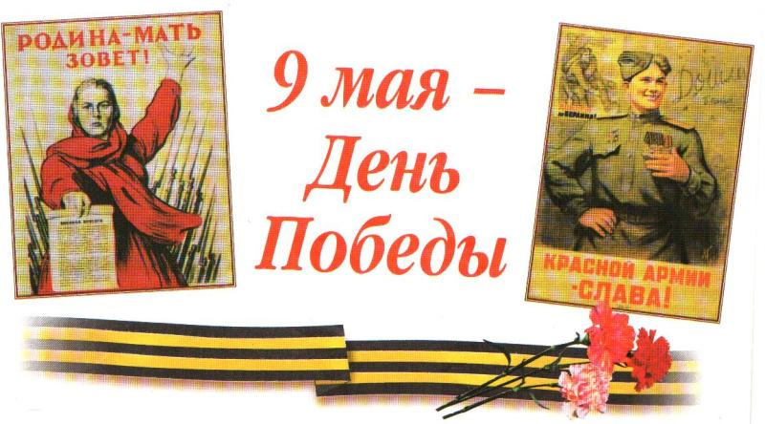

Составила учитель начальных классов I квалификационной категории Шакирова Лейсан Талгатовна.

«Мы мечтою о мире живем…»

Внеклассное мероприятия, посвященное светлому празднику – Дню Победы.
Класс празднично украшен цветами, шарами. Выставка рисунков « Нам нужен мир».
Цель: раскрыть перед детьми величие советского человека, его патриотический подвиг. Помочь детям понять, как наш народ трудится, строит замечательную жизнь, борется за мир на Земле.
- Сегодня наше мероприятие посвящается самому светлому и прекрасному празднику – Дню Победы. Вы узнаете, как пришел в нашу жизнь этот великий, всеми любимый праздник. Это было 60 лет назад, когда не только вас, но и многих ваших родителей еще не было на свете. Это было время ваших бабушек и прабабушек, дедушек и прадедушек. Тогда они были молоды, им хорошо жилось под мирным, спокойным небом. Они учились, трудились, строили заводы, машины, убирали хлеб, растили детей.
Но… (открываю запись на доске: 22 июня 1941 года началась Великая Отечественная война). 22 июня 1941 года в 4 часа утра, когда мирные люди нашей страны спокойно спали, фашистская Германия без объявления войны своими танками и самолетами нарушила наши границы, стала бомбить, разрушать города и села, убивать мирный наш народ.
Ученик 1. В суровые дни 41г. рядом с взрослыми встали дети. Школьники
зарабатывали деньги в фонд обороны;
- собирали теплые вещи и одежду для фронтовиков и детей;
- выступали с концертами перед ранеными войнами в госпиталях.

Ученик 2. Тяжелые испытания война принесла детям. Бессмертный героизм
и мужество проявили тысячи ребят. Многие из них не пощадили
жизни ради победы.

Ученик 3. Ветры в походные трубы трубили,
Дождь отбивал барабанную дробь…
Ребята – герои в разведку ходили
Сквозь чащу лесов и болотную топь.

Ученик 4. А нынче в разведку идут следопыты,
Туда, где когда-то ровесники шли…
Не будут 3р забыты
Ребята – герои родимой земли!

Ученик 5. И кажется, снова в борьбе и в походе
Сегодня в рядах твоих верных друзей
- Нина Сагайдак
- Голиков Леня,
- Дубинин Володя,
- Котик,
- Зоя и Шура Космодемьянские
Герои Советского Союза – наши земляки: Хабибуллин Заки Хабибуллович, Хазиев Вали Хазиахметович, Башкиров Иван Сергеевич.

Ученик 6. Все небо объято грозою,
Стрельба в Подмосковье слышней,
Прощается школьница Зоя
С любимой Москвою своей.
Мешок вещевой за плечами,
Но он не велик, не тяжел
Уходит она с москвичами
Ушла. Ни письма, ни привета
Не шлет наша Зоя домой
И вот у Петрищева где-то
Выходит тропинкой лесной.

Идет на опасное дело
В холодной предутренней мгле
Синичка спросонья запела,
Петух закричал на селе.

Немецкие кони в конюшне,
Поджечь поскорее и уйти…
Но спички в руках непослушны –
Они отсырели в пути.

Ученик 7. А мама, наверное, дома…
О, как ты далек, этот дом!
Гори, разгорайся, солома,
Высоким горячим костром!

Не солнце встает из тумана,
То склады фашистов горят…
Ждут Зою друзья партизаны
Но ей не вернуться назад.

Ей руки веревкой связали,
Ее на допрос повели
Там били ее и пытали,
Но волю сломить не смогли.

На страшную казнь под конвоем,
Босая, ступая на снег.
Шла гордая школьница Зоя,
Советский простой человек!

И взглядом своим, умирая,
Она ободряла народ,
И слава, как песня живая,
В народе о ней не умрет.

Учитель: - Война была тяжелой и долгой. Она продолжалась 1418 дней (запись на доске: 1418 дней. 22 июня 1941г. – 9 мая 1945г.). Вот уже 60 лет
9 мая празднуется как День Победы. Праздник всеми любимый и очень дорогой. В войну погибло 20 миллионов советских людей (запись открываю). Мы не хотим, чтобы война повторилась. Весь наш народ борется за мир. Все дети планеты против войны.
Ученик 8. А сейчас мы вам исполним попурри. Песни военных лет.
- Песенка фронтового шофера.
- Катюша
- Песня о пограничнике.
- День Победы.
- Солнечный круг.

Учитель: Дети записали рассказы своих родных.

- Я живу в мирное время. О войне я читала много книг, смотрела фильмы. Я знаю, сколько горя принесла людям война. Моя прабабушка была на фронте. Она врач, работала в госпиталях, спасала раненых бойцов. Я хочу, чтобы всегда был мир.

- Мой дедушка был призван в ряды Советской армии в 1938 году. В армии он прослужил 3 года. Но из армии он не успел вернуться домой. 22 июня 1941 году началась Великая Отечественная война. Моего дедушку из армии забрали на войну. Нелегкий путь он прошел на войне. Несколько раз был ранен и лежал в госпитале. Мой дедушка на войне был до конца, он дошел до Берлина. Поэтому у моего дедушки очень много медалей. Он сражался за Родину не жалея себя за наше светлое будущее. Я очень любил его и очень скучаю, так как его уже нет в живых.

- Моего прадедушку зовут Биккенин Шамиль Бикмухаметович. Родился 16 февраля 1926 года.
- «Когда началась Великая Отечественная война, меня,15 летнего юношу направили в ремесленное училище. Окончив, я работал в колхозе.
Осенью 1943 года в 17 лет забрали в армию. Я служил в Сослангери.
Бывают в жизни события, заставляющие задумываться, оглянуться на прошлое, сопоставить его с настоящим, чтобы яснее представить себе будущее. Таким событием для меня явилась землянка в Сослагери, где мы, солдаты, прожили до холодной зимы, изучая военное дело. Делили кусок хлеба, было холодно. Тут я понял, что значит, быть голодным!
В декабре 1943 года молодых солдат ( голодных и холодных) загрузив в эшелоны, отправили в Тбилиси.
Состав поезда, недалеко от Ростова, начали бомбить. Тут и началась моя военная жизнь. Мы, совсем молодые, сражались. Столько было убитых. Каждого второго оставили на поле боя. Всем было очень плохо, появились слезы.
Затем добирались до воинской части пешком. Много снега, ноги замерзали, обмороженные пальцы. Разве можно такое забыть. На девятые сутки добрались до Тбилиси, а потом в Севастополь.
В боях на Сапун – горе я получил контузию и долго пролежал в госпитали.
Победу над фашизмом встретил в Тбилиси. Но даже после победы я не смог уехать домой (съездил в отпуск на 10 дней), нашу роту отправили в Чечню.
1951 году – демобилизация.
Сначала работал на Автороте – шофером, затем главным инженером, а начиная с 1967 года возглавлял, вернее работал управляющим районным магазином «Сельхозтехника». Награжден многими медалями и орденами.»

Ученик 9. Я родилась после войны,
Я выросла под иным небом.
Каким живу духовным хлебом?
Чем дорожу я в эти дни.

Ученик 10. Мы не слышали взрывов бомб,
Ученик 11. Не стояли холодными ночами за хлебом,
Ученик 12. Мы не знали, что такое похоронки
Ученик 13. Но когда мы расспрашиваем взрослых о войне, то почти в
каждой семье кто-то:
- погиб,
- пропал без вести,
- умер от ран.
Ученик 14. В наши сердца с огромной силой стучат 20 миллионов жизней
погибших. Помните о них!
Ученик 15. В девятый день ликующего мая, когда легла на землю
тишина, промчалась весть от края и до края: Мир победим!
Окончена война!
Ученик 16. Ради счастья и жизни на свете,
Ради воинов, павших тогда,
Да не будет войны на планете

Все: Никогда! Никогда! Никогда!
Ученик 17. Пусть солнце утопит всю землю в лучах!
Все: Пусть!
Ученик 18. Пусть мирные звезды сияют над ней!
Все: Пусть!
Ученик 19. Пусть дышится глубже, спокойней, вольней
Все: Пусть! Пусть! Пусть!
Все: Пусть всегда будет солнце!
Пусть всегда будет небо!
Пусть всегда будет мама!
Пусть всегда будет мир!
Дети поднимают вверх голубей, склеенных из бумаги.
Ученик 20. Мы учимся в школе,
Растим тополя,
Мы любим походы
В леса и поля.
Нам в жизни открыты любые пути,
Под небом спокойным хотим мы расти.
Исполняется вальс ( на мотив песни « Наша школа»).

Учитель: Мир – это главное слово на свете.
Взрослые к миру стремятся и дети
Птицы, деревья, дома на планете.
Мир – это главное слово на свете.
Слово «мир» - очень короткое. Но это слово самое дорогое. Будет мир – люди будут спокойно жить и работать. Будет мир – все дети будут веселы и счастливы.

